Resolución del Pleno del Instituto de Transparencia, Acceso a la Información Pública y Protección de Datos Personales del Estado de México y Municipios, con domicilio en Metepec, Estado de México, de fecha veintisiete de noviembre de dos mil diecinueve.

VISTO el expediente conformado con motivo del Recurso de Revisión 07391/INFOEM/IP/RR/2019, interpuestos por ----------------------------, en lo sucesivo Recurrente o Particular, en contra de la respuesta del Sujeto Obligado Ayuntamiento de Melchor Ocampo, se emite la presente Resolución, con base en los Antecedentes y Considerandos que a continuación se exponen:

ANTECEDENTES:

I. Presentación de la solicitud de información.

Con fecha veintidós de agosto de dos mil diecinueve, mediante el Sistema de Acceso a la Información Mexiquense (SAIMEX), el Particular presentó solicitud de acceso a la información pública ante la Unidad de Transparencia del Ayuntamiento de Melchor Ocampo, mediante la cual requirió lo siguiente:

“DESCRIPCIÓN CLARA Y PRECISA DE LA INFORMACIÓN SOLICITADA

Requiero la versión pública de la siguiente información concerniente al sistema DIF municipal de Melchor Ocampo: 1. Nombre de las personas que actualmente laboran dentro del sistema DIF municipal, incluyendo las diferentes unidades de atención medica existentes, la unidad básica de rehabilitación (UBRIS), guarderias y casas de la tercera edad, especificando en cada caso : a) Área de adscripción b) Fecha de inicio de labores c) Funciones desempeñadas d) Perfil requerido para el cargo desempeñado e) Copia del nombramiento para el cargo desempeñado f) Sueldo mensual bruto g) Sueldo mensual neto h) Prestaciones i) Experiencia laboral previa j) Nivel académico ostentado con documento que lo compruebe 2. Reporte de asistencia de todo el personal adscrito al sistema municipal DIF , del 01 de enero de 2018 al 22 de agosto de 2019. (Sic)

MODALIDAD DE ENTREGA
A través del SAIMEX.”

II. Respuesta del Sujeto Obligado.

Con fecha once de septiembre de dos mil diecinueve, mediante el Sistema de Acceso a la Información Mexiquense (SAIMEX), el Ayuntamiento de Melchor Ocampo manifestó lo siguiente:

“…
Estando en tiempo y forma en términos de los artículos 12, 150, 157, 163 y demás relativos de la Ley de Transparencia y Acceso a la Información Pública del Estado de México y Municipios vigente, con respecto a su petición 00092/MELOCAM/IP/2019 mediante el sistema SAIMEX, se le informa: la Información requerida del Sistema Municipal DIF de Melchor Ocampo está siendo Generada. En virtud de lo anterior la presente solicitud se archiva como concluida, y en términos del artículo 176, 177 y 178 de la Ley de Transparencia y Acceso a la Información del Estado de México y Municipios vigente se hace de su conocimiento que tiene el derecho de interponer el recurso de revisión en un término de quince días hábiles.
…” (Sic)

III. Interposición del Recurso de Revisión.

Con fecha trece de septiembre de dos mil diecinueve, mediante el Sistema de Acceso a la Información Mexiquense (SAIMEX), se recibió en este Instituto el Recurso de Revisión interpuesto por el Particular, en contra de la respuesta otorgada por el Ayuntamiento de Melchor Ocampo, en los términos siguientes:

“ACTO IMPUGNADO
No se entrega la información solicitada. " (Sic)

“RAZONES O MOTIVOS DE LA INCONFORMIDAD
El sujeto obligado no entrega la información que le fue solicitada, argumentando que la misma se está generando. “(Sic)

IV. Trámite del Recurso de Revisión ante el Instituto.

a) Turno del Recurso de Revisión. Con fecha trece de septiembre de dos mil diecinueve, el Sistema de Acceso a la Información Mexiquense (SAIMEX), asignó el número de expediente 07391/INFOEM/IP/RR/2019 al Recurso de Revisión y lo turnó al Comisionado Ponente Luis Gustavo Parra Noriega, para los efectos del artículo 185, fracción I, de la Ley de Transparencia y Acceso a la Información Pública del Estado de México y Municipios.

b) Admisión del Recurso de Revisión. Con veinte de septiembre de dos mil diecinueve, el Comisionado Ponente acordó la admisión del Recurso de Revisión interpuesto por el Recurrente; la integración del expediente y la puesta a disposición de las partes, en términos del artículo 185, fracciones I y II, de la Ley de Transparencia y Acceso a la Información Pública del Estado de México y Municipios; acto que fue notificado a los interesados el mismo día, a través del Sistema de Acceso a la Información Mexiquense, otorgándoles un plazo de siete días hábiles posteriores a dicha notificaciones para que manifestaran lo que a su derecho conviniera y formularan alegatos, en términos del artículo 185, fracción IV, de la Ley de Transparencia y Acceso a la Información Pública del Estado de México y Municipios.

Es de precisar que ni el Recurrente ni el Sujeto Obligado presentaron ningún tipo de manifestaciones o alegatos.

c) Ampliación del plazo para resolver. Con fecha primero de noviembre de dos mil diecinueve, el Comisionado Ponente, con fundamento en lo dispuesto por el artículo 181, párrafo tercero, de la Ley de Transparencia y Acceso a la Información Pública del Estado de México y Municipios, acordó ampliar por un periodo de quince días hábiles, el plazo para resolver el Recurso de Revisión que nos ocupa; acto que fue notificado a las partes mediante el Sistema de Acceso a la Información Mexiquense (SAIMEX), el veinticinco del mismo mes y año.

d) Cierre de instrucción: El doce de noviembre de dos mil diecinueve, al no existir diligencias pendientes por desahogar, se emitió el acuerdo por medio del cual se declaró cerrada la instrucción y pasó el expediente a resolución, en términos de lo dispuesto en los artículos 185, fracciones VI y VIII de la Ley de Transparencia y Acceso a la Información Pública del Estado de México y Municipios; acto que fue notificado a las partes el mismo día, a través del Sistema de Acceso a la Información Mexiquense (SAIMEX).

e) Returno de Recurso de Revisión.

Con fecha veintisiete de noviembre de dos mil diecinueve, el Pleno de este Instituto de Transparencia, Acceso a la Información Pública y Protección de Datos Personales del Estado de México y Municipios, en la Cuadragésima Cuarta Sesión Ordinaria, aprobó el returno del Recurso de Revisión que nos ocupa, al Comisionado José Guadalupe Luna Hernández.

En razón de que fue debidamente sustanciado el expediente electrónico y no existe diligencia pendiente de desahogo, se emite la resolución que conforme a Derecho proceda, de acuerdo con los siguientes:

CONSIDERANDOS:

PRIMERO. Competencia.

El Instituto de Transparencia, Acceso a la Información Pública y Protección de Datos Personales del Estado de México y Municipios, es competente para conocer y resolver el presente recurso de revisión interpuesto por la parte Recurrente, conforme a lo dispuesto en los artículos 6°, apartado A de la Constitución Política de los Estados Unidos Mexicanos; 5°, párrafos vigésimo segundo, vigésimo tercero y vigésimo cuarto, fracciones I, II, III, IV y V de la Constitución Política del Estado Libre y Soberano de México; 1°, 8°, 9°, 10, 37 y 42, fracciones I, II y III, de la Ley General de Transparencia y Acceso a la Información Pública; 1°, 2°, fracciones II y IV; 13, 29, 36, fracciones I y II; 176, 178, 179, 181 párrafo tercero, 185, 188 y 189 de la Ley Transparencia y Acceso a la Información Pública del Estado de México y Municipios; 7°, 9°, fracciones I y XXIV y 11 del Reglamento Interior del Instituto de Transparencia, Acceso a la Información Pública y Protección de Datos Personales del Estado de México y Municipios.

SEGUNDO. Metodología de estudio.

De las constancias que forma parte del Recurso de Revisión que se analiza, se advierte que previo al estudio del fondo de la litis, es necesario estudiar las causales de improcedencia, para determinar lo que en Derecho proceda.
Causales de improcedencia.

Este Instituto realiza el estudio oficioso de las causales de improcedencia, por tratarse de una cuestión de orden público y de estudio preferente (acorde con el Criterio orientador en la Tesis de Jurisprudencia “IMPROCEDENCIA.” (Semanario Judicial de la Federación, Quinta Época, 1985, pág. 262), el cual establece que debe examinarse previamente la procedencia del juicio de amparo, sea que las partes lo soliciten o no, por ser una cuestión de orden público; de tal suerte, deberá ser desechado cualquier Recurso de Revisión que actualice alguno de los supuestos establecidos en el artículo 191 de la Ley de Transparencia y Acceso a la Información Pública del Estado de México y Municipios, por ser improcedente.

En el presente caso, no se actualiza ninguna de las causales de improcedencia establecidas en el ordenamiento jurídico previamente señalado, toda vez que: el recurso fue presentado dentro del plazo establecido en el artículo 178 de la Ley la materia; además, que este Instituto no tiene conocimiento de que se encuentre en trámite algún medio de defensa presentado por el Recurrente ante otra instancia; no existió prevención alguna; la veracidad de la respuesta no formó parte del agravio; ni se realizó una consulta o ampliación a los alcances del requerimiento informativo.

Finalmente, se actualiza la causal de procedencia señalada en el artículo 179, fracción I, de la Ley en cita, pues del análisis a los argumentos vertidos por la Recurrente en su Recurso de Revisión se advierte que se inconformó con - la negativa de información solicitada-.
Causales de sobreseimiento.

Por lo que hace a las causales de sobreseimiento, del análisis realizado por este Instituto, se advierte que no se actualiza ninguna de las previstas por el artículo 192 de la Ley de Transparencia y Acceso a la Información Pública del Estado de México y Municipios; lo anterior, en virtud de que no existe constancia en el expediente en que se actúa, de que la Recurrente se hubiera desistido del recurso, hubiera fallecido, que sobreviniera alguna causal de improcedencia, que el Sujeto Obligado hubiese modificado o revocado el acto impugnado, o bien que el recurso de revisión hubiera quedado sin materia.

Por tales motivos, se considera procedente entrar al fondo del presente asunto.

TERCERO. Determinación de la Controversia.

Una vez realizado el estudio de las constancias que integran el expediente en que se actúa, se desprende que el Particular solicitó al Sujeto Obligado, información referente al Sistema Municipal del DIF del Ayuntamiento de Melchor Ocampo, en versión pública, misma que se menciona a continuación:

De las personas que actualmente laboran dentro del Sistema DIF Municipal, incluyendo las diferentes unidades de atención médica existentes, la unidad básica de rehabilitación (UBRIS), guarderías y casas de la tercera edad, especificando en cada caso:

- Nombre:
- Área de adscripción
- Fecha de inicio de labores
- Funciones desempeñadas;
- Perfil requerido para el cargo desempeñado
- Nombramiento
- Sueldo bruto y neto;
- Prestaciones
- Experiencia laboral previa
- Documento que acredite nivel de estudios (ostentado);
- Reporte de asistencia, correspondiente del primero de enero al veintidós de agosto de dos mil diecinueve.

En respuesta, el Sujeto Obligado manifestó que la información requerida al Sistema Municipal DIF del Ayuntamiento de Melchor Ocampo está siendo generada y solicitó archivar como concluido el presente asunto, en términos de los artículos 176, 177 y 178 de la Ley de Transparencia y Acceso a la Información del Estado de México y Municipios.

Inconforme con la respuesta, el Recurrente presentó el Recurso de Revisión en el que indicó que el Sujeto Obligado no entregó la información solicitada, puntualizando que la misma ya .se encuentra generada. Finalmente, cabe señalar, que ni el Recurrente ni el Sujeto Obligado presentaron ningún tipo de manifestaciones o alegatos.

Lo anterior, se desprende de las documentales que obran en el expediente de referencia, materia de la presente Resolución, consistentes en: la solicitud de acceso a la información con número de folio 00092/MELOCAM/IP/2019; la respuesta y el escrito recursal; instrumentales que se toman en cuenta a efecto de resolver el presente medio de impugnación, conforme a lo dispuesto por el artículo 185, fracción IV, de la Ley de Transparencia y Acceso a la Información Pública del Estado de México y Municipios.

CUARTO. Marco normativo aplicable en materia de transparencia y acceso a la información pública.

El artículo 6°, Apartado A), fracción I de la Constitución Política de los Estados Unidos Mexicanos, establece que toda la información en posesión de cualquier autoridad, es pública y sólo podrá ser reservada temporalmente por razones de interés público.

La Ley General de Transparencia y Acceso a la Información Pública, publicada en el Diario Oficial de la Federación el 4 de mayo de 2015, dispone en su artículo 70, la información que se considera corresponde a las Obligaciones de Transparencia, la cual debe estar disponible para cualquier persona de manera permanente y actualizada.

En este sentido, los Lineamientos técnicos generales para la publicación, homologación y estandarización de la información de las obligaciones establecidas en el título quinto y en la fracción IV del artículo 31 de la Ley General de Transparencia y Acceso a la Información Pública, que deben de difundir los sujetos Obligados en los portales de Internet y en la Plataforma Nacional de Transparencia, establecen los formatos para dar cumplimiento a las Obligaciones de Transparencia, así como los plazos de actualización.

Por su parte, en materia local, el artículo 5°, fracción I de la Constitución Política del Estado Libre y Soberano de México, es coincidente con la Constitución Federal, en el sentido de la publicidad de toda la información, con la única restricción de proteger el interés público, así como la información referente a la intimidad de la vida privada y la imagen de las personas, con las excepciones que establezca la ley reglamentaria.

Por su parte, la Ley de Transparencia y Acceso a la Información Pública del Estado de México y Municipios (Reglamentaria del artículo 5° de la Constitución Local), establece lo siguiente:

El artículo 12, que, quienes generen, recopilen, administren, manejen, procesen, archiven o conserven información pública serán responsables de la misma.

El artículo 18, que, los Sujetos Obligados deberán documentar todo acto que derive del ejercicio de sus facultades, competencias o funciones, considerando desde su origen la eventual publicidad y reutilización de la información que generen.

El artículo 19, que, se presume que la información debe existir si se refiere a las facultades, competencias y funciones que los ordenamientos jurídicos aplicables otorgan a los sujetos Obligados y en caso de que dichas facultades no se hayan ejercido, se deberá motivar la respuesta en función de las causas que motivaron tal circunstancia.

El artículo 92, fracción VIII, que, la información sobre las remuneraciones bruta y neta de todos los servidores públicos de base o de confianza, de todas las percepciones, incluyendo sueldos, prestaciones, gratificaciones, primas, comisiones, dietas, bonos, estímulos, ingresos y sistemas de compensación, corresponde a una Obligación Común de Transparencia para los Sujetos Obligados.

El artículo 92, que, los sujetos obligados deberán poner a disposición del público de manera permanente y actualizada de forma sencilla, precisa y entendible, en los respectivos medios electrónicos, de acuerdo con sus facultades, atribuciones, funciones u objeto social, según corresponda, la información, por lo menos, de los temas, documentos y políticas que el mismo precepto señala, entre los que se encuentran: fracción XXI. La información curricular, desde el nivel de jefe de departamento o equivalente, hasta el titular del sujeto obligado.

QUINTO. Estudio de Fondo.

En principio, es de suma importancia señalar los objetivos de la Ley de Transparencia y Acceso a la Información Pública del Estado de México y Municipios, en relación con la obligación de acceso por parte de los Sujetos Obligados, los cuales se encuentran establecidos en el artículo 2° de dicho ordenamiento jurídico y son los siguientes:

- Proveer lo necesario para garantizar a toda persona el derecho de acceso a la información pública, a través de procedimientos sencillos, expeditos, oportunos y gratuitos;

- Transparentar la gestión pública, mediante la difusión de la información generada por los Sujetos Obligados, y

- Promover, fomentar y difundir la cultura de la transparencia en el ejercicio de la función pública, el acceso a la información y la participación ciudadana, así como, la rendición de cuentas.

Conforme a lo anterior, se desprende que los objetivos de la Ley de la materia, son establecer las bases que regirán las formas para garantizar el derecho de acceso a la información, mediante procesos sencillos y expeditos, la promoción, fomento y difusión de la cultura de transparencia y la rendición de cuentas, a través del establecimiento de políticas públicas y mecanismos que garanticen la publicidad de información oportuna, verificable, comprensible, actualizada y completa.

En ese orden de ideas, para la atención de las solicitudes de acceso a la información, debe privilegiarse el principio de máxima publicidad el cual dispone que toda la información en posesión de los Sujetos Obligados será pública, completa, oportuna y accesible, sujeta a un claro régimen de excepciones que deberán estar definidas y ser legítimas y estrictamente necesarias en una sociedad democrática.

Para lograr lo precisado, los Sujetos Obligados deben seguir el procedimiento para la atención a las solicitudes de acceso a la información, establecido en los artículos 151, 160, 162, 163, 164, 165 y 166, de la Ley de Transparencia y Acceso a la Información Pública del Estado de México y Municipios, el cual es el siguiente:

- Las Unidades de Transparencia de los sujetos obligados deben garantizar las medidas y condiciones de accesibilidad para que toda persona pueda ejercer el derecho de acceso a la información; por lo que, son las responsables de hacer las notificaciones correspondientes, además de llevar a cabo todas las gestiones necesarias para facilitar el acceso de la información;

- La respuesta a los requerimientos informativos, deberán notificarse al interesado en el menor tiempo posible, que no podrá exceder de quince días hábiles, contados a partir del día siguiente a la presentación de esta. Excepcionalmente, el plazo referido podrá ampliarse por siete días hábiles más, cuando existan razones fundadas y motivadas, a través del Comité de Transparencia;

- Las Unidades de Transparencia garantizarán que las solicitudes se turnen a todas las áreas competentes que cuenten con la información o deban tenerla de acuerdo a sus facultades, funciones y atribuciones, para que realicen una búsqueda exhaustiva y razonable de la documentación solicitada, con el fin de que proporcionen las expresiones documentales que se encuentren en sus archivos o que estén constreñidos a elaborar;

- El acceso se dará en la modalidad de entrega y en su caso, de envío elegido por la solicitante, cuando no pueda entregarse en dicha modalidad, el Sujeto Obligado deberá ofrecer otras; por lo cual, deberá fundar y motivar la necesidad de modificar el medio de entrega, y

- Las Unidades de Transparencia, tendrán disponible la información requerida durante un plazo mínimo de sesenta días hábiles, contados a partir de que la solicitante hubiere realizado, en su caso, el pago respectivo, el cual deberá efectuarse en un plazo no mayor a treinta días hábiles; por lo que, una vez trascurrida dicha temporalidad, los Sujetos Obligados darán por concluida la solicitud y procederán de ser el caso, a la destrucción del material;

Una vez establecido lo anterior, es de precisar que el Recurrente solicitó que el Sujeto Obligado información referente al Sistema Municipal del DIF del Ayuntamiento de Melchor Ocampo, en versión pública, misma que se menciona a continuación:

De las personas que actualmente laboran dentro del Sistema DIF Municipal, incluyendo las diferentes unidades de atención médica existentes, la unidad básica de rehabilitación (UBRIS), guarderías y casas de la tercera edad, especificando en cada caso:

- Nombre:
- Área de adscripción
- Fecha de inicio de labores
- Funciones desempeñadas;
- Perfil requerido para el cargo desempeñado
- Nombramiento
- Sueldo bruto y neto;
- Prestaciones
- Experiencia laboral previa
- Documento que acredite nivel de estudios (ostentado);
- Reporte de asistencia, correspondiente del primero de enero al veintidós de agosto de dos mil diecinueve.

En respuesta, el Sujeto Obligado manifestó que la información requerida al Sistema Municipal DIF del Ayuntamiento de Melchor Ocampo está siendo generada y solicitó archivar como concluido el presente asunto, en términos de los artículos 176, 177 y 178 de la Ley de Transparencia y Acceso a la Información del Estado de México y Municipios.
Inconforme con la respuesta, el Recurrente presentó el Recurso de Revisión en el que indicó que el Sujeto Obligado no entregó la información solicitada, puntualizando que la misma ya se encuentra generada. Finalmente, cabe señalar, que ni el Recurrente ni el Sujeto Obligado presentaron ningún tipo de manifestaciones o alegatos.

Aunado lo anterior, es conveniente agregar que en fecha veintisiete de febrero de dos mil diecisiete se publicó en el Periódico Oficial “Gaceta del Gobierno” el Acuerdo mediante el cual el Pleno del Instituto de Transparencia, Acceso a la Información Pública y Protección de Datos Personales del Estado de México y Municipios, aprueba el Padrón de Sujetos Obligados en Materia de Transparencia y Acceso a la Información Pública del Estado de México y Municipios, entrando en vigor al día siguiente de su publicación; esto es, el veintiocho de febrero de dos mil diecisiete.

Dicho Padrón nos permite identificar a los Sujetos Obligados que deben cumplir con las obligaciones, procesos, procedimientos, y responsabilidades establecidas en la Ley General de Transparencia y Acceso a la Información Pública y Protección de Datos Personales y por el propio Instituto, en los términos que las mismas determinen.

En este sentido debe precisarse que del referido Acuerdo establece como Sujeto Obligado al Ayuntamiento de Melchor Ocampo; tal y como se muestra a continuación:

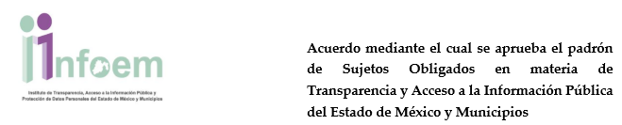

Por lo tanto, se advierte que el Ayuntamiento de Melchor Ocampo es el competente para dar respuesta a los requerimientos informativos realizados por el Particular al Sistema Municipal del DIF de Melchor Ocampo por ser este, el Sujeto Obligado correspondiente.

Una vez precisado lo anterior, se procede al análisis de los puntos requeridos por el Particular, en los siguientes términos:

- Organigrama general, incluyendo el área de adscripción y funciones que desempeñan los servidores públicos adscritos al Sistema DIF Municipal del Ayuntamiento de Melchor Ocampo y sus diferentes unidades administrativas.

Conforme al artículo 92, fracción II de la Ley de Trasparencia local, dispone como una obligación de los sujetos obligados el dar a conocer su estructura orgánica completa, en un formato que permita vincular cada parte de la estructura, las atribuciones y responsabilidades que le corresponden a cada servidor público, prestador de servicios profesionales o miembro de los sujetos obligados, de conformidad con las disposiciones jurídicas aplicables y el directorio de todos los servidores públicos, por lo que resulta evidente que el Sujeto Obligado debe contar con la información requerida.

Sirve a manera de robustecer lo antes expuesto, lo establecido por la Ley General de Transparencia y Acceso a la Información Pública, el cual, en su artículo 70, fracción II refiere de igual forma la obligación de transparentar la estructura orgánica de cada uno de los Sujetos Obligados.

De igual forma resulta aplicable en la Entidad lo dispuesto por los Lineamientos técnicos generales para la publicación, homologación y estandarización de la información de las obligaciones establecidas en el título quinto y en la fracción IV del artículo 31 de la Ley General de Transparencia y Acceso a la Información Pública, que deben de difundir los sujetos obligados en los portales de Internet y en la Plataforma Nacional de Transparencia, publicados en el Diario Oficial de la Federación el día cuatro de mayo de dos mil dieciséis y visibles en el siguiente enlace: http://www.dof.gob.mx/nota_detalle.php?codigo=5436072&fecha=04/05/2016; de los cuales, se desprende que en la estructura orgánica que se encuentran constreñidos a publicar los Sujetos Obligados, se debe permitir la visualización de los niveles jerárquicos y sus relaciones de dependencia de acuerdo con el estatuto orgánico u ordenamiento que les aplique, debiendo ser vigente, o sea la que esté en operación y haya sido aprobada o dictaminada por la autoridad competente.

Derivado de lo anterior es dable considerar que el Sujeto Obligado, conoce, genera, archiva y administra la información solicitada, aunado a que constituye una obligación de transparencia, por lo que esta Ponencia realizó una búsqueda dentro del Portal de Información Pública de Oficio Mexiquense (IPOMEX) del Sujeto Obligado y localizó la información que, a manera de referencia, se ilustra en las imágenes siguientes:
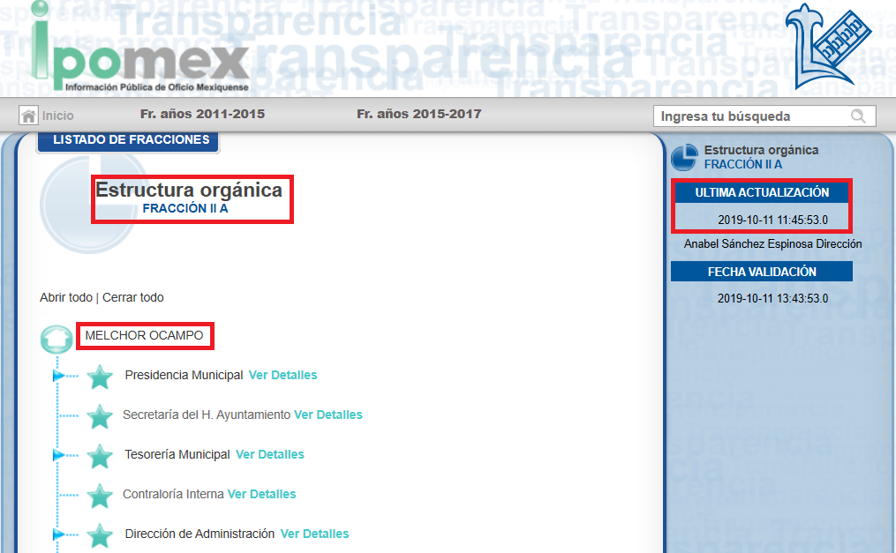
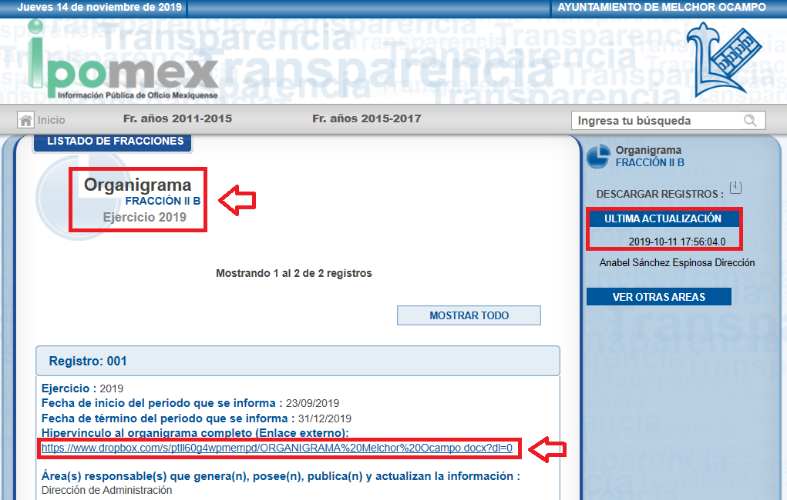
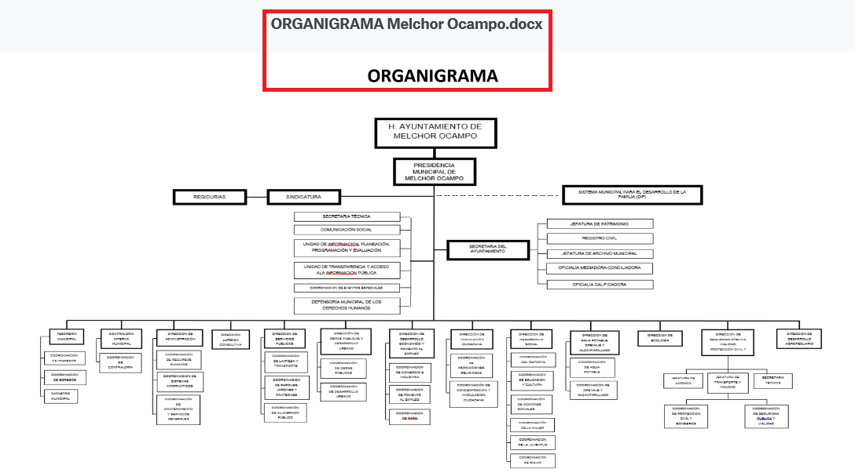
Por lo anterior se desprende que el Sujeto Obligado cuenta con la información relacionada con el Organigrama actualizado al 2019, por lo que es dable ORDENAR su entrega.

Del mismo modo, se advierte que el Sujeto Obligado cuenta con la competencia para conocer las funciones y actividades que tiene en comentadas el servidor público, lo anterior en virtud de que el Sujeto Obligado se encuentra constreñido a establecer las condiciones generales de trabajo con los servidores públicos que trabajan para él, ya sea a través de acuerdos o bien siguiendo lo plasmado en la ley aplicable, en las que habrá de fijar las funciones a desempeñar, así es preciso señalar, que el artículo 56 de la citada, Ley del Trabajo de los Servidores Públicos del Estado y Municipios, prevé lo siguiente:

“ARTÍCULO 56. Las condiciones generales de trabajo, establecerán como mínimo:
I. Duración de la jornada de trabajo;
II. Intensidad y calidad del trabajo;
III. Régimen de retribuciones;
IV. Regímenes de licencias, descansos y vacaciones;
V. Régimen de compatibilidad en horario y funciones;
VI. Disposiciones que deban adoptarse para prevenir los riesgos de trabajo;
VII. Disposiciones disciplinarias y la forma de aplicarlas;
VIII. Condiciones en que los servidores públicos deben someterse a exámenes médicos previos y periódicos;
IX. Labores insalubres y peligrosas que no deban desempeñar los menores de edad y la protección que se dará a las servidoras públicas embarazadas; y
X. Las demás reglas que fueren convenientes para obtener mayor seguridad y eficacia en el trabajo.”

En virtud de lo anterior, el Sujeto Obligado cuenta con la competencia para conocer, generar y archivar la información relacionada con las funciones y actividades que desempeña el servidor público señalado en la solicitud de información del Particular, por lo que resulta procedente ordenar la entregar el documento que dé cuenta de las funciones que desempeña el servidor público que indica el hoy Recurrente en su solicitud

- Perfil requerido para el cargo desempeñado, experiencia laboral y nivel académico con documento que lo compruebe.

Conforme al artículo 32 de la Ley Orgánica Municipal del Estado de México, estipula que para ocupar determinados puestos, entre los que se encuentran los titulares de las unidades administrativas y de los organismos auxiliares se deberán cubrir determinados requisitos, el cual a la letra dice:

“Artículo 32. Para ocupar los cargos de Secretario, Tesorero, Director de Obras Públicas, Director de Desarrollo Económico, Coordinador General Municipal de Mejora Regulatoria, Ecología, Desarrollo Urbano, o equivalentes, titulares de las unidades administrativas, protección Civil, y de los organismos auxiliares se deberán satisfacer los siguientes requisitos:
I. Ser ciudadano del Estado en pleno uso de sus derechos;
II. No estar inhabilitado para desempeñar cargo, empleo, o comisión pública.
III. No haber sido condenado en proceso penal, por delito intencional que amerite pena privativa de libertad;
IV. Contar con título profesional o acreditar experiencia mínima de un año en la materia, ante el Presidente o el Ayuntamiento, cuando sea el caso, para el desempeño de los cargos que así lo requieran; y
V. En su caso, contar con certificación en la materia del cargo que se desempeñará

Por lo tanto, el Sujeto Obligado tienen atribuciones y/o competencias para conocer el perfil solicitado para ocupar cada uno de los puestos del Sistema Municipal del DIF, así como sus diferentes Unidades Administrativas.

Ahora bien, por cuanto hace al nombre y grado académico de los titulares de las dependencias y organismos del Sujeto Obligado, se considera que el documento que uno de los documentos que pudiera dar cuenta de dicha información, es el curriculum vitae, ya contiene tanto el nombre de la persona que labora como servidor público, así como, su formación escolar, es la cual se precisa el grado académico con que cuenta.

Al respecto, sobre la naturaleza del curriculum vitae, se debe indicar que no sólo se trata de información pública, sino además que corresponde a las obligaciones comunes de transparencia, de acuerdo a lo señalado en el artículo 92, fracción XXI, de la Ley de Transparencia y Acceso a la Información Pública del Estado de México y Municipios, que precisa que la información curricular de los servidores públicos deberán ponerla a disposición del público de manera permanente y actualizada.

En este sentido, se llevó a cabo la revisión del Portal de Información Pública de Oficio (IPOMEX), correspondiente al Sujeto Obligado, encontrando únicamente tres registros que en su contenido no tienen la información descrita en el párrafo que antecede.

Asimismo, cabe destacar que el entonces Instituto Federal de Acceso a la Información Pública, estableció en el criterio 03/09, que una de las formas en la que los ciudadanos pueden evaluar las aptitudes de los servidores públicos para desempeñar el cargo público que le ha sido encomendado, es mediante la publicidad de ciertos datos contenidos en la curricula vitae, tal como se muestra a continuación:

Curriculum Vitae de servidores públicos. Es obligación de los sujetos obligados otorgar acceso a versiones públicas de los mismos ante una solicitud de acceso. Uno de los objetivos de la Ley Federal de Transparencia y Acceso a la Información Pública Gubernamental, de acuerdo con su artículo 4, fracción IV, es favorecer la rendición de cuentas a las personas, de manera que puedan valorar el desempeño de los sujetos obligados. Si bien en el curriculum vitae se describe información de una persona relacionada con su formación académica, trayectoria profesional, datos de contacto, datos biográficos, entre otros, los cuales constituyen datos personales, de acuerdo con lo previsto en el artículo 3, fracción II de la Ley Federal de Transparencia y Acceso a la Información Pública Gubernamental, y en consecuencia, representan información confidencial, en términos de lo establecido en el artículo 18, fracción II de la Ley Federal de Transparencia y Acceso a la Información Pública Gubernamental, tratándose del curriculum vitae de un servidor público, una de las formas en que los ciudadanos pueden evaluar sus aptitudes para desempeñar el cargo público que le ha sido encomendado, es mediante la publicidad de ciertos datos de los ahí contenidos. En esa tesitura, entre los datos personales del curriculum vitae de un servidor público susceptibles de hacerse del conocimiento público, ante una solicitud de acceso, se encuentran los relativos a su trayectoria académica, profesional, laboral, así como todos aquellos que acrediten su capacidad, habilidades o pericia para ocupar el cargo público.

De tal suerte que el currículum de todos los servidores públicos es susceptible a proporcionar vía derecho de acceso a información pública.

Ahora bien, es oportuno señalar que, si bien la solicitante no identificó un documento especifico al cual pretenda acceder, lo cierto es que sí precisó la información que desea conocer, por tanto, el Sujeto Obligado debe considerar el Criterio 28/10 del INAI, mismo que se cita a continuación:

Cuando en una solicitud de información no se identifique un documento en específico, si ésta tiene una expresión documental, el sujeto obligado deberá entregar al particular el documento en específico. La Ley Federal de Transparencia y Acceso a la Información Pública Gubernamental tiene por objeto garantizar el acceso a la información contenida en documentos que los sujetos obligados generen, obtengan, adquieran, transformen o conserven por cualquier título; que se entienden como cualquier registro que documente el ejercicio de las facultades o la actividad de los sujetos obligados sin importar su fuente o fecha de elaboración. En este sentido, cuando el particular lleve a cabo una solicitud de información sin identificar de forma precisa la documentación específica que pudiera contener dicha información, o bien pareciera que más bien la solicitud se constituye como una consulta y no como una solicitud de acceso en términos de la Ley Federal de Transparencia y Acceso a la Información Pública Gubernamental, pero su respuesta puede obrar en algún documento, el sujeto obligado debe dar a la solicitud una interpretación que le dé una expresión documental. Es decir, si la respuesta a la solicitud obra en algún documento en poder de la autoridad, pero el particular no hace referencia específica a tal documento, se deberá hacer entrega del mismo al solicitante.
Es decir que, como sucede en el caso que nos ocupa, la Particular no señaló puntualmente la denominación del instrumento al que requiere tener acceso, pero sí la información de su interés por lo que la respuesta puede obrar en algún documento que el Sujeto Obligado esta constreñido a generar, por lo que debe dar a la solicitud una interpretación que le dé una expresión documental.

Por lo que, se considera que el Sujeto Obligado para atender dicho requerimiento deberá realizar una búsqueda exhaustiva y razonable, en términos del artículo 162 de la Ley de Transparencia y Acceso a la Información Pública del Estado de México y Municipios, en todas las áreas competentes, a efecto de proporcionar el documento que dé cuenta del nombre y grado académico de servidores públicos que laboran en el Sistema Municipal del DIF de Melchor Ocampo y sus diferentes Unidades Administrativas.

- Copia del nombramiento para el cargo desempeñado y fecha de inicio de labores.

Ahora bien, respecto la parte del requerimiento del Particular en cuanto a los nombramientos de los servidores públicos adscritos al Sistema Municipal del DIF de Melchor Ocampo y sus diferentes Unidades Administrativas, resulta conveniente traer a colación la Ley del Trabajo de los Servidores Públicos del Estado y Municipios, cuyo objeto es regular las relaciones de trabajo, comprendidas entre los poderes públicos del Estado y los Municipios con sus servidores públicos, además de establecer lo referente a los nombramientos como se muestra a continuación:

ARTÍCULO 5.- La relación de trabajo entre las instituciones públicas y sus servidores públicos se entiende establecida mediante nombramiento, formato único de movimiento de personal, contrato o por cualquier otro acto que tenga como consecuencia la prestación personal subordinada del servicio y la percepción de un sueldo.
Para los efectos de esta ley, las instituciones públicas estarán representadas por sus titulares.
…
TITULO TERCERO
De los Derechos y Obligaciones Individuales
de los Servidores Públicos
…
CAPITULO II
De los Nombramientos
ARTÍCULO 49.- Los nombramientos, contratos o formato único de Movimientos de Personal de los servidores públicos deberán contener:
I. Nombre completo del servidor público;
II. Cargo para el que es designado, fecha de inicio de sus servicios y lugar de adscripción;
III. Carácter del nombramiento, ya sea de servidores públicos generales o de confianza, así como la temporalidad del mismo;
IV. Remuneración correspondiente al puesto;
V. Jornada de trabajo;
VI. Derogada;
VII. Firma del servidor público autorizado para emitir el nombramiento, contrato o formato único de Movimientos de Personal, así como el fundamento legal de esa atribución.

ARTÍCULO 50.- El nombramiento, contrato o formato único de Movimientos de Personal aceptado obliga al servidor público a cumplir con los deberes inherentes al puesto especificado en el mismo y a las consecuencias que sean conforme a la ley, al uso y a la buena fe.

Iguales consecuencias se generarán para todos los servidores públicos, cuando la relación de trabajo se formalice mediante un contrato o por encontrarse en lista de raya.
Atento a lo anterior, resulta claro que existe fuente obligacional que constriñe al Sujeto Obligado a generar la información interés del Particular, en consecuencia, la información solicitada; debe obrar en los archivos del Sujeto Obligado.

En este sentido, de acuerdo a la naturaleza de la información solicitada se concluye que esta es de interés general y de alcance público, puesto que la ciudadanía tiene derecho a saber quiénes ocupan los cargos correspondientes del servicio público, esto es, su acceso permite transparentar la designación y función de los servidores públicos adscritos al Ayuntamiento, ello conforme a lo dispuesto por el artículo 23, fracción IV y de la Ley de Transparencia y Acceso a la Información Pública del Estado de México y Municipios, mismo que establece como sujetos obligados a los ayuntamientos y con ello transparentar las atribuciones y responsabilidades que le corresponden a cada servidor público.

En consecuencia, para responder este punto de la solicitud de acceso a la información en cuestión el Sujeto Obligado deberá realizar el turno correspondiente a todas las áreas competentes que cuenten o deban tener la información, con objeto de que realicen una búsqueda exhaustiva y razonable y hacer entrega vía el sistema de Acceso a la Información Mexiquense (SAIMEX) de los nombramientos de los servidores públicos adscritos al Sistema Municipal del DIF de Melchor Ocampo y sus diferentes Unidades Administrativas. señaladas por el Particular, incluyendo su fecha de inicio de labores.

En este sentido, de acuerdo a la naturaleza de la información solicitada se concluye que esta es de interés general y de alcance público, puesto que la ciudadanía tiene derecho a saber quiénes ocupan los cargos correspondientes del servicio público, esto es, su acceso permite transparentar la designación y función de los servidores públicos adscritos al Ayuntamiento, ello conforme a lo dispuesto por el artículo 23, fracción IV y de la Ley de Transparencia y Acceso a la Información Pública del Estado de México y Municipios, mismo que establece como sujetos obligados a los ayuntamientos y con ello transparentar las atribuciones y responsabilidades que le corresponden a cada servidor público.

En consecuencia, para responder este punto de la solicitud de acceso a la información en cuestión el Sujeto Obligado deberá realizar el turno correspondiente a todas las áreas competentes que cuenten o deban tener la información, con objeto de que realicen una búsqueda exhaustiva y razonable y hacer entrega vía el sistema de Acceso a la Información Mexiquense (SAIMEX) de los nombramientos de titulares de las unidades administrativas señaladas por el Particular.

- Sueldo bruto y neto mensual, así como sus prestaciones.

Ahora bien, referente al sueldo bruto mensual de todos los servidores públicos adscritos al Sistema Municipal del DIF de Melchor Ocampo, este Instituto precisa que el Sujeto Obligado tiene competencia para generar, administrar o poseer la información solicitada, en razón de que en su respuesta admitió contar con ella; lo anterior, se robustece con lo previsto en el artículo 92, fracción VIII, de la Ley de Transparencia y Acceso a la Información Pública del Estado de México y Municipios, el cual dispone corresponde a la información que debe estar disponible de manera permanente y actualizada: La remuneración bruta y neta de todos los servidores públicos de base o de confianza, de todas las percepciones, incluyendo sueldos, prestaciones, gratificaciones, primas, comisiones, dietas, bonos, estímulos, ingresos y sistemas de compensación, señalando la periodicidad de dicha remuneración.
Con base en lo anterior, se llevó cabo la revisión del Portal de Información Pública de Oficio Mexiquense (IPOMEX), para identificar si el Sujeto Obligado da cumplimiento a la Ley. Así, de la revisión que se llevó a cabo, fue posible verificar que el Sujeto Obligado da cumplimiento parcial a las obligaciones de transparencia ya que sólo pública la información referente a los mandos superiores del Sistema Municipal del DIF, entre los que se encuentran el Tesorero, Directores de Área, entre otros, dicha información se encuentra actualizada al ocho de octubre de dos mil diecinueve, como a continuación se muestra:

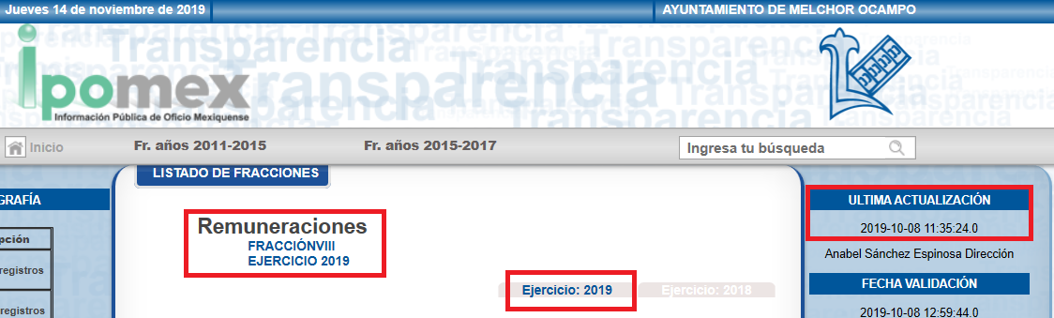
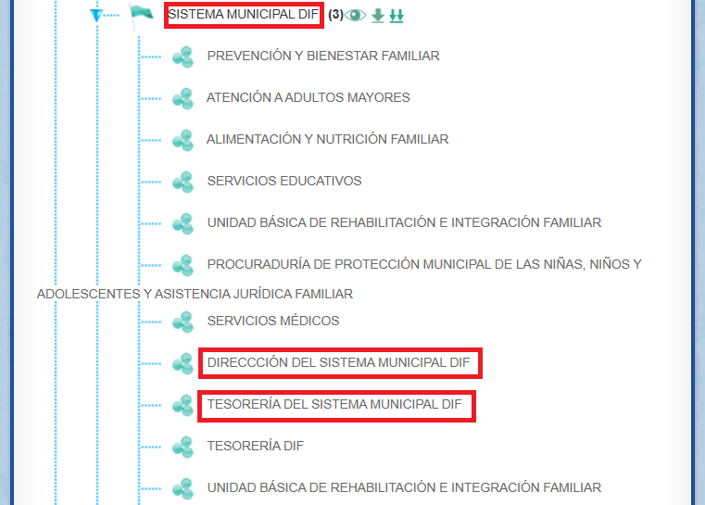

Finalmente, se revisó en la página del Órgano Superior de Fiscalización del Estado de México, su apartado de Cumplimiento de Obligaciones Periódicas de Entidades Fiscalizables, referentes al Informe Mensual Ayuntamiento del mes inmediato anterior a la presentación de la solicitud de información, es decir, referente a la primera y segunda quincena del mes de julio del año dos mil diecinueve (consultados en la página https://www.osfem.gob.mx/09_Iconografia/Cumplimiento/HomeCumplimiento.html, el catorce de noviembre de dos mil diecinueve, a las doce horas con veinticinco minutos), y se logró corroborar que el Ente Recurrido a la fecha de la presente resolución, ya había proporcionado la información solicitada por el Particular, como se visualiza a continuación:
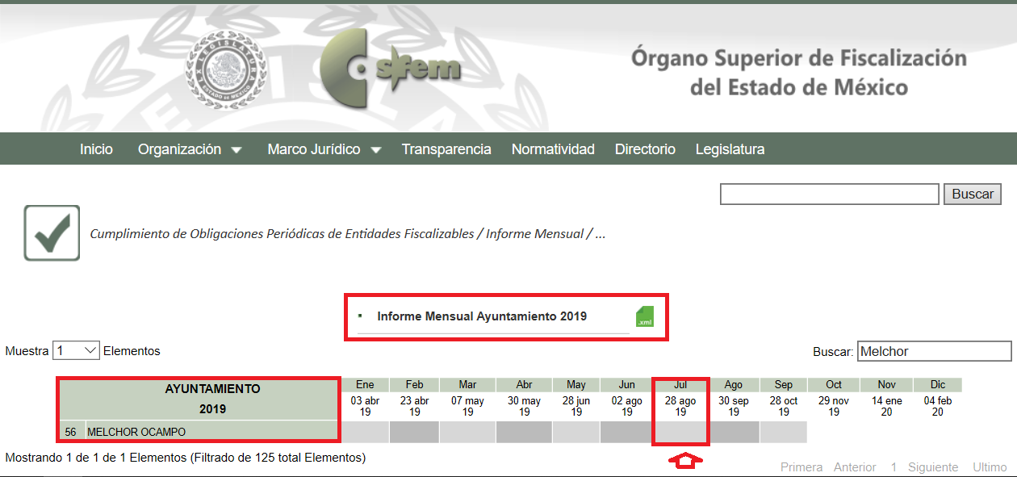

En conclusión, no existía justificación para no entregar la información específicamente solicitada por el Recurrente vía el Sistema de Acceso a la Información Mexiquense, es decir, en la modalidad de entrega requerida.

De tal manera, que la información solicitada por el Recurrente, corresponde a la información de los informes mensuales entregados al Órgano Superior de Fiscalización del Estado de México (OSFEM), en este sentido, la nómina general o los recibos de nómina de todo el personal adscrito al Sistema Municipal del DIF y sus Unidades Administrativas de Melchor Ocampo, correspondientes a los periodos indicados anteriormente, satisfacen el derecho del Particular; por lo que, es dable ORDENAR una búsqueda exhaustiva y razonable de la información, en las áreas competentes, de la nómina general o los recibos de nómina de todos los servidores públicos del Sistema Municipal del DIF y sus Unidades Administrativas de Melchor Ocampo, correspondientes a la primera y segunda quincena del mes de julio de dos mil diecinueve y hacer entrega de los mismos vía el Sistema de Acceso a la Información Mexiquense (SAIMEX) en versión pública en los términos lo que se expondrá más adelante.

- Reporte de asistencia de todo el personal adscrito al Sistema Municipal del DIF, correspondiente del primero de enero al veintidós de agosto de dos mil diecinueve.

Conforme al artículo 220 K, de la Ley del Trabajo de los Servidores Públicos del Estado y Municipios, estipula lo siguiente:

ARTÍCULO 220 K.- La institución o dependencia pública tiene la obligación de conservar y exhibir en el proceso los documentos que a continuación se precisan:
I. Contratos, Nombramientos o Formato Único de Movimientos de Personal, cuando no exista Convenio de condiciones generales de trabajo aplicable;
II. Recibos de pagos de salarios o las constancias documentales del pago de salario cuando sea por depósito o mediante información electrónica;

III. Controles de asistencia o la información magnética o electrónica de asistencia de los servidores públicos;

IV. Recibos o las constancias de depósito o del medio de información magnética o electrónica que sean utilizadas para el pago de salarios, prima vacacional, aguinaldo y demás prestaciones establecidas en la presente ley; y

V. Los demás que señalen las leyes.
…
(Énfasis añadido)

Por lo anterior se desprende que el Sujeto Obligado cuenta con la información relacionada con el control de asistencia, por lo que es dable ORDENAR su entrega.

SextO. De la versión pública.

Como se expresó, del análisis que se realizó de la nómina general o los recibos de nómina, se advierte que en la misma se consignan diversos datos personales relacionados con la vida privada de los servidores públicos, por lo que conviene analizar la naturaleza de estos.

En efecto, cuando los documentos de acceso público pueden contener datos personales, que de hacerse públicos afectarían la intimidad, patrimonio y vida privada de sus titulares, se consideran confidenciales y por tanto deben testarse al momento de la elaboración de versiones públicas, de conformidad con la Ley de Transparencia y Acceso a la Información Pública del Estado de México y Municipios.

En principio, cabe mencionar que el artículo 6°, Apartado A), fracción II, de la Constitución Política de los Estados Unidos Mexicanos, prevé que la información que se refiere a la vida privada y los datos personales, será protegida en los términos y con las excepciones que fijen las leyes. Igualmente, el segundo párrafo del artículo 16 de la Carta Magna dispone que toda persona tiene derecho a la protección de sus datos personales, al acceso, rectificación y cancelación de los mismos; así como, a manifestar su oposición, en los términos que fije la ley, la cual establecerá los supuestos de excepción a los principios que rijan el tratamiento de datos, por razones de seguridad nacional, disposiciones de orden público, seguridad y salud públicas o para proteger los derechos de terceros.

Acorde con lo anterior, la Ley General de Transparencia y Acceso a la Información Pública, en su artículo 116, dispone que se considera información confidencial la que contenga datos personales concernientes a una persona física identificada o identificable.

De la misma manera, el artículo 5°, fracciones I y II de la Constitución Política del Estado Libre y Soberano de México, prevé que toda la información en posesión de los Sujetos Obligados será pública; no obstante, aquella referente a la intimidad de la vida privada y la imagen de las personas, será protegida a través de un marco jurídico rígido, de tratamiento y manejo de datos personales.

Por su parte, el artículo 24, fracción VI, de la Ley de Transparencia y Acceso a la Información Pública del Estado de México y Municipios, precisa que los Sujetos Obligados serán los responsables de proteger y resguardar la información clasificada como reservada o confidencial.

En concordancia con lo previo, el artículo 143, fracción I, de la Ley previamente citada, establece que la información privada y los datos personales, concernientes a una persona física o jurídica colectiva identificada o identificable son confidenciales.

Asimismo, en el artículo 145 de la Ley de Transparencia y Acceso a la Información Pública del Estado de México y Municipios, prevé que para que los Sujetos Obligados puedan permitir el acceso a la información confidencial, requieren obtener el consentimiento de los particulares titulares de la información, excepto cuando i) la información se encuentre en registros públicos o fuentes de acceso público, ii) por ley tenga el carácter de pública, iii) exista una orden judicial, iv) por razones de seguridad nacional y salubridad general o v) para proteger los derechos de terceros o cuando se transmita entre Sujetos obligados en términos de los tratados y los acuerdos interinstitucionales.

En términos de lo expuesto, la documentación y aquellos datos que se consideren confidenciales, serán una limitante del derecho de acceso a la información, siempre y cuando:

- Se trate de datos personales o información privada; esto es, información concerniente a una persona física o jurídico colectiva y que esta sea identificada o identificable.

- Para la difusión de los datos, se requiera el consentimiento del titular.

En ese orden de ideas, de conformidad con el artículo 3°, fracción IX, de la Ley de Transparencia y Acceso a la Información Pública del Estado de México y Municipios, con relación el diverso 4°, fracciones XI y XII, de la Ley de Protección de Datos Personales en Posesión de Sujetos Obligados del Estado de México y Municipios, se advierte que son datos personales, la información concerniente a una persona física identificada o identificable (cuando su identidad pueda determinarse directa o indirectamente a través de cualquier documento informativo físico o electrónico), establecida en cualquier formato o modalidad.

Además, en el artículo 5° de dicho ordenamiento jurídico, establece que es la Ley aplicable para todo tratamiento de datos personales.

En ese orden de ideas, los artículos 6°, 7°, 8° y 14 de la Ley de Protección de Datos Personales en Posesión de Sujetos Obligados del Estado de México y Municipios, disponen que los responsables del tratamiento de datos personales, deben observar los principios de licitud, consentimiento, información, calidad, lealtad, finalidad, proporcionalidad y responsabilidad; además, que dicho tratamiento deberá obedecer exclusivamente a sus atribuciones legales y con el consentimiento de su titular, además de que debe estar justificado en ley (principio de finalidad).

Por tales situaciones, un dato personal es cualquier información que pueda hacer a una persona física identificada e identificable, como su nombre o imagen. Asimismo, la doctrina desarrollada a nivel internacional, respecto del tema de datos personales, establece que también las preferencias, gustos, cualidades, opiniones y creencias, constituyen datos personales. En este sentido, cualquier información que por sí sola o relacionada con otra permita hacer identificable a una persona, es un dato personal, susceptible de ser clasificado.

En este contexto, la confidencialidad de los datos personales, tiene por objetivo establecer el límite del derecho de acceso a la información a partir del derecho a la intimidad y la vida privada de los individuos. Sobre el particular, el legislador realizó un análisis en donde se ponderaban dos derechos: el derecho a la intimidad y la protección de los datos personales versus el interés público de conocer el ejercicio de atribuciones y de recursos públicos de las instituciones y es a partir de ahí, en donde las instituciones públicas deben determinar la publicidad de su información.

De tal suerte, las instituciones públicas tienen la doble responsabilidad, por un lado, de proteger los datos personales y por otro, darles publicidad cuando la relevancia de esos datos sea de interés público.

En este orden de ideas, toda la información que transparente la gestión pública, favorezca la rendición de cuentas y contribuya a la democratización del Estado Mexicano es, sin excepción, de naturaleza pública; tal es el caso de los salarios de todos los servidores públicos, la entrega de recursos públicos bajo cualquier esquema, el cumplimiento de requisitos legales, entre otros; información que necesariamente está vinculada con datos personales, que pierden la protección en beneficio del interés público (no por eso dejan de ser datos personales, sólo que no están protegidos en la confidencialidad).

Dada la complejidad de la información cuando involucra datos personales, pudiera pensarse que se trata de dos derechos en colisión; por un lado, la garantía individual de conocer sobre el ejercicio de atribuciones de servidores públicos así como de recursos públicos y, por el otro, el derecho de las personas a la autodeterminación informativa y el derecho a la vida privada; tratándose de los datos personales que obran en los archivos de las instituciones públicas, la regla es clara, ya que los datos personales que permiten verificar el desempeño de los servidores públicos y el cumplimiento de obligaciones legales, transparentan la gestión pública y favorecen la rendición de cuentas, constituyen información de naturaleza pública, en razón de que el beneficio de su publicidad es mayor que el beneficio de su clasificación, aun tratándose de información personal.

Ahora bien, cuando las personas tienen una relación comercial, laboral, de servicios, trámites o del tipo que sea, necesariamente por un tema de interés público, debe cederse un poco de privacidad, de tal forma que la gente en general pueda verificar el debido desempeño de los servidores públicos, la aplicación de la ley y el ejercicio de recursos públicos; sin embargo, esto obliga a un ejercicio de ponderación en donde únicamente se privilegie la publicidad de los datos esenciales para la transparencia y rendición de cuentas, sin afectar la vida privada de las personas.

Bajo este esquema a continuación se analizan los datos personales susceptibles de clasificación que podrían estar contenidos en los Recibos de nómina de los trabajadores del Ayuntamiento, tales como el Registro Federal de Contribuyentes (RFC), la Clave Única de Registro de Población (CURP), la Clave de cualquier tipo de seguridad social (ISSEMYM, u otros), así como, los préstamos o descuentos que se le hagan al servidor público y la clave interbancaria de depósito.

- Registro Federal de Contribuyentes (RFC)

Las personas físicas que deban presentar declaraciones periódicas o que están obligadas a expedir comprobantes fiscales, tienen que solicitar su inscripción en el Registro Federal de Contribuyentes, esta inscripción es realizada por el Servicio de Administración Tributaria, quien entrega una cédula de identificación fiscal en donde consta la clave que asigna este órgano desconcentrado de la Secretaría de Hacienda y Crédito Público, de acuerdo con el artículo 27 del Código Fiscal de la Federación.

De acuerdo con lo establecido en el artículo en comento, esta clave se compone de trece caracteres alfanuméricos, con datos obtenidos de los apellidos, nombre (s), fecha de nacimiento del titular, más una homoclave que establece el sistema automático del Servicio de Administración Tributaria.

Ahora bien, la clave del Registro Federal de Contribuyentes es el medio de control que tiene la Secretaría de Hacienda y Crédito Público, a través del Servicio de Administración Tributaria, para exigir y vigilar el cumplimiento de las obligaciones fiscales de los contribuyentes; mientras que los particulares tramitan dicho dato, con el único propósito de realizar mediante esa clave de identificación, operaciones o actividades de naturaleza fiscal.

Conforme a lo expuesto, el Registro Federal de Contribuyentes, es un dato personal, ya que hace a las personas físicas identificables, además de que las relaciona como contribuyentes de las autoridades fiscales. Es de destacar que dicho dato únicamente sirve para efectos fiscales y pago de contribuciones, por lo que se trata de un dato relevante únicamente para las personas involucradas, en el pago de estos, en el presente caso, del pago del Impuesto Sobre el Producto del Trabajo.

Lo anterior, resulta congruente con el Criterio 19/17 emitido por el Instituto Nacional de Transparencia, Acceso a la Información y Protección de Datos Personales, en el cual se señala lo siguiente:

“Registro Federal de Contribuyentes (RFC) de personas físicas. El RFC es una clave de carácter fiscal, única e irrepetible, que permite identificar al titular, su edad y fecha de nacimiento, por lo que es un dato personal de carácter confidencial.”

De tal suerte, el Registro Federal de Contribuyentes de los servidores públicos no guarda relación con la transparencia de los recursos públicos, así como tampoco con el desempeño laboral que pueda tener una persona, por lo que constituye un dato personal confidencial al actualizar el supuesto normativo del artículo 143, fracción I de la Ley de Transparencia y Acceso a la Información Pública del Estado de México y Municipios.
- Clave única de Registro de Población –CURP-.

El artículo 36 de la Constitución Política de los Estados Unidos Mexicanos, dispone la obligación de los ciudadanos de inscribirse en el Registro Nacional de Ciudadanos.

El artículo 85 de la Ley General de Población, prevé que corresponde a la Secretaría de Gobernación el registro y acreditación de la identidad de todas las personas residentes en el país y de los nacionales que residan en el extranjero.

Acorde con lo anterior, el artículo 22 del Reglamento Interior de la Secretaría de Gobernación, establece en su fracción III, que la Dirección General del Registro Nacional de Población e Identificación Personal tiene la atribución de asignar y depurar la Clave Única de Registro de Población a todas las personas residentes en el país, así como a los mexicanos que residan en el extranjero.

De conformidad con lo precisado por la propia Secretaría de Gobernación en la dirección https://consultas.curp.gob.mx/CurpSP/html/informacionecurpPS.html, la Clave Única del Registro de Población –CURP-, es un instrumento de registro que se asigna a todas las personas que viven en el territorio nacional, así como a los mexicanos que residen en el extranjero y se compone de dieciocho elementos, representados por letras y números, que se generan a partir de los datos contenidos en el documento probatorio de la identidad del interesado (acta de nacimiento, carta de naturalización o documento migratorio) de la siguiente forma:

• El primero y segundo apellidos, así como al nombre de pila.
• La fecha de nacimiento.
• El sexo.
• La entidad federativa de nacimiento.

Los dos últimos elementos de la CURP evitan la duplicidad de la Clave y garantizan su correcta integración.

Como se desprende de lo anterior, la CURP es un dato personal confidencial, ya que por sí sola brinda información personal de su titular y lo hace identificado e identificable, motivo por el cual se aprueba su eliminación de las versiones públicas, ya que además no guarda relación con el desempeño laboral de un individuo, simplemente se trata de un trámite administrativo requerido por la autoridad federal para hacer identificables a las personas.

Resulta aplicable en la especie, como argumento orientador, el Criterio 3/10, emitido por el INAI.

Clave Única de Registro de Población (CURP) es un dato personal confidencial. De conformidad con lo establecido en el artículo 3, fracción II de la Ley Federal de Transparencia y Acceso a la Información Pública Gubernamental, dato personal es toda aquella información concerniente a una persona física identificada o identificable. Por su parte, el artículo 18, fracción II de la Ley considera información confidencial los datos personales que requieren el consentimiento de los individuos para su difusión, distribución o comercialización en los términos de esta Ley. En este sentido, la CURP se integra por datos personales que únicamente le conciernen a un particular como son su fecha de nacimiento, su nombre, sus apellidos y su lugar de nacimiento, y esta es información que lo distingue plenamente del resto de los habitantes, por lo que es de carácter confidencial, en términos de lo dispuesto en los artículos anteriormente señalados.
De acuerdo con lo anterior, se la clave CURP, es un dato personal confidencial, en términos del artículo 143, fracción I de la Ley de Transparencia y Acceso a la Información Pública del Estado de México y Municipios.

- Clave de seguridad social ISSEMYM.

El Instituto de Seguridad Social del Estado de México y Municipios (ISSEMYM) es el organismo público encargado de proporcionar los servicios de seguridad social a los servidores públicos del Estado de México, con el objetivo de garantizar a los derechohabientes el acceso a las prestaciones que otorga, de conformidad con el artículo 14 de la Ley de Seguridad Social para los Servidores Públicos del Estado de México y Municipios.

El artículo 9° del mismo ordenamiento, dispone que el ISSEMYM expedirá documentos de identificación para facilitar el acceso a las prestaciones a que tengan derecho. En este orden de ideas, el artículo 158, fracción I del Reglamento de Servicios de Salud del Instituto de Seguridad Social del Estado de México y Municipios, establece que es obligación de los derechohabientes tramitar la credencial que los acredite como tal, la cual será de naturaleza personal e intransferible. En esta credencial se consignan diversos datos personales y se le asigna una clave para hacer identificable al trabajador con el objetivo de poder proporcionar los servicios que brinda el ISSEMYM.

Como se advierte, la clave ISSEMYM es un dato personal que permite identificar que una persona ya trabajó o trabaja en alguna institución pública del Estado de México, por la que tiene o tuvo derecho a esta prestación de seguridad social; es de destacar que la clave ISSEMYM no cambia, aunque el trabajador se dé de baja y alta en diversas ocasiones, con motivo de haber trabajado en diferentes instituciones públicas de la Entidad.

Contar con la prestación de seguridad social que brinda el ISSEMYM no es una obligación para entrar a trabajar a una institución pública, por el contrario es un derecho que se adquiere cuando se ingresa al servicio público, por tal motivo, es un dato personal confidencial, por lo que es procedente su eliminación en las versiones públicas que se elaboren, toda vez que actualiza el supuesto de confidencialidad del artículo 143, fracción I de la Ley de Transparencia y Acceso a la Información Pública del Estado de México y Municipios.

- Préstamos o descuentos que se le hagan al servidor público.

Existen deducciones que se generan con motivo de una decisión libre y voluntaria de los servidores públicos, como son: contratar seguros de vida, de gastos médicos mayores (potenciación) o de automóvil.

Asimismo, pueden existir deducciones que se generan con motivo de una sentencia judicial, como es la pensión alimenticia que periódicamente se retira de la cuenta de un empleado, a efecto de que sea entregado a un tercero.

En consecuencia, este tipo de deducciones son fruto de decisiones que impactan en el patrimonio de un servidor público con la finalidad de obtener un beneficio conforme a la decisión de un trabajador, mismas que no implican la entrega de recursos con cargo al erario, y tampoco reflejan el ejercicio de una prestación; por el contrario, en dichos casos se trata del libre ejercicio del servidor público para disponer de un ingreso que forma parte de su patrimonio. Por lo anterior, dichas deducciones reflejan el destino que un servidor público da a su patrimonio.

Por lo tanto, resulta procedente clasificar dicho dato en términos del artículo 143, fracción I de la Ley de Transparencia y Acceso a la Información Pública del Estado de México y Municipios.

- Número de cuenta bancario.

Como se precisó anteriormente, uno de los requisitos que indica la nómina del OSFEM que se deben agregar es el número de cuenta bancario al que se deposita el sueldo del servidor público; esto quiere decir, que no necesariamente el pago del salario se realiza de manera directa y en efectivo al trabajador, sino que se cubre mediante un depósito bancario realizado a la cuenta personal del trabajador.

Al respecto, en el Criterio 10/17 emitido por el Pleno del Instituto Nacional de Transparencia, Acceso a la Información y Protección de Datos Personales se establece lo siguiente:

“Cuentas bancarias y/o CLABE interbancaria de personas físicas y morales privadas. El número de cuenta bancaria y/o CLABE interbancaria de particulares es información confidencial, al tratarse de un conjunto de caracteres numéricos utilizados por los grupos financieros para identificar las cuentas de sus clientes, a través de los cuales se puede acceder a información relacionada con su patrimonio y realizar diversas transacciones; por tanto, constituye información clasificada con fundamento en los artículos 116 de la Ley General de Transparencia y Acceso a la Información Pública y 113 de la Ley Federal de Transparencia y Acceso a la Información Pública.”

Esta cuenta es de uso personal y no guarda relación con el servicio público ni con los recursos públicos, ya que es elección del trabajador determinar si desea que su sueldo se pague de manera directa o a través de depósito bancario en la institución de crédito de su elección. De tal suerte, el número de cuenta bancario lo proporciona el servidor público al Sujeto Obligado, con el único fin de que realicen los depósitos de su sueldo, por lo que este número constituye información confidencial al pertenecer exclusivamente al ámbito de la vida privada del trabajador y procede su eliminación de conformidad con el artículo 143, fracción I de la Ley de Transparencia y Acceso a la Información Pública del Estado de México y Municipios.

Ahora bien, en armonía entre los principios constitucionales de máxima publicidad y de protección de datos personales, se debe entregar la documentación señalada en versión pública en la que se suprima aquella información relacionada con la vida privada de los particulares, adicional a la información reservada que se precisó.

Por lo que hace a la entrega de nombramientos, toda vez que de conformidad con el artículo 45 de la Ley del Trabajo de los Servidores Públicos del Estado y Municipios, prevé que los servidores públicos prestarán sus servicios mediante nombramiento, contrato o formato único de Movimientos de Personal expedidos por quien estuviere facultado legalmente para extenderlo; el Sujeto Obligado deberá entregar el nombramiento o cualquiera de los documentos que se emitan como constancia del alta de un servidor público como trabajador del Ayuntamiento.

SÉPTIMO. Decisión.

Con fundamento en el artículo 186, fracción III, de la Ley de Transparencia y Acceso a la Información Pública del Estado de México y Municipios, este Instituto considera procedente REVOCAR la respuesta a la solicitud de información pública 00092/MELOCAM/IP/2019, y considera procedente ORDENAR al Ayuntamiento de Melchor Ocampo, previa búsqueda exhaustiva y razonable en todas las áreas competentes, otorgue acceso vía el Sistema de Acceso a la Información Mexiquense (SAIMEX), de la información referente al Sistema Municipal del DIF del Ayuntamiento de Melchor Ocampo en versión pública de lo siguiente:

- Organigrama general de los servidores públicos que actualmente laboran dentro del Sistema DIF Municipal, incluyendo las diferentes unidades de atención médica existentes, la unidad básica de rehabilitación (UBRIS), guarderías y casas de la tercera edad, especificando en cada caso:

  - Documento que dé cuenta del área de adscripción y funciones desempeñadas de cada funcionario;
  - Documento que dé cuenta del perfil requerido para el cargo desempeñado, experiencia laboral y nivel académico con documento que lo compruebe de cada funcionario;

  - Copia del nombramiento y/o documento similar para el cargo desempeñado y el documento que dé cuenta de la fecha de inicio de labores; y

  - Documento que dé cuenta del sueldo bruto y neto mensual, así como sus prestaciones de los todos los servidores públicos, correspondiente a la primera y segunda quincena del mes de julio del presente año.
.
- Reporte de asistencia de todo el personal adscrito al Sistema Municipal del DIF, correspondiente del primero de enero al veintidós de agosto de dos mil diecinueve.

Junto con la documentación se deberá entregar el Acuerdo del Comité de Transparencia mediante el cual se funde y motive la eliminación de la información confidencial, en términos de los artículos 49, fracciones II y VII, 143, fracción I y 149, de la Ley de Transparencia y Acceso a la Información Pública del Estado de México y Municipios.

Por lo expuesto y fundado, el Pleno de este Instituto:

RESUELVE

PRIMERO. Se REVOCA la respuesta del Sujeto Obligado a la solicitud de información 00092/MELOCAM/IP/2019, por resultar FUNDADAS las razones o motivos de inconformidad hechos valer por el Recurrente, en términos de los Considerandos QUINTO y SÉPTIMO de esta Resolución.

SEGUNDO. Se ORDENA al Ayuntamiento de Melchor Ocampo, previa búsqueda exhaustiva y razonable en todas las áreas competentes, otorgue acceso vía el Sistema de Acceso a la Información Mexiquense (SAIMEX), de la información referente al Sistema Municipal del DIF del Ayuntamiento de Melchor Ocampo en su caso en versión pública, de los documentos que den cuenta de lo siguiente, respecto del personal vigente al veintidós de agosto de dos mil diecinueve:

- Nombramientos, Formato Único de Movimiento de Personal o Contrato
- Fecha de inicio de labores;
- Funciones desempeñadas;
- Perfil requerido para el cargo desempeñado
- Sueldo bruto y neto;
- Prestaciones;
- Curriculum vitae, ficha curricular o solicitud de empleo.
- Documento que acredite nivel de estudios;
- Reporte de asistencia, correspondiente del primero de enero al veintidós de agosto de dos mil diecinueve.

Junto con la documentación se deberá entregar el Acuerdo del Comité de Transparencia mediante el cual se funde y motive la eliminación de la información confidencial, en términos de los artículos 49, fracciones II y VII, 143, fracción I y 149, de la Ley de Transparencia y Acceso a la Información Pública del Estado de México y Municipios.

TERCERO. NOTIFÍQUESE la presente Resolución al Titular de la Unidad de Transparencia del Sujeto Obligado, para que conforme al artículo 186 último párrafo, 189 segundo párrafo y 194 de la Ley de Transparencia y Acceso a la Información Pública del Estado de México y Municipios; dé cumplimiento a lo ordenado dentro del plazo de diez días hábiles, e informe a este Instituto en un plazo de tres días hábiles siguientes sobre el cumplimiento dado a la presente.

CUARTO. NOTIFÍQUESE al Recurrente la presente Resolución, asimismo, se hace de su conocimiento que de conformidad con lo establecido en el artículo 196 de la Ley de Transparencia y Acceso a la Información Pública del Estado de México y Municipios podrá promover el Juicio de Amparo en los términos de las leyes aplicables.

ASÍ LO RESUELVEN POR UNANIMIDAD DE VOTOS EL PLENO DEL INSTITUTO DE TRANSPARENCIA, ACCESO A LA INFORMACIÓN PÚBLICA Y PROTECCIÓN DE DATOS PERSONALES DEL ESTADO DE MÉXICO Y MUNICIPIOS, CONFORMADO POR LOS COMISIONADOS ZULEMA MARTÍNEZ SÁNCHEZ; EVA ABAID YAPUR; JOSÉ GUADALUPE LUNA HERNÁNDEZ; JAVIER MARTÍNEZ CRUZ Y LUIS GUSTAVO PARRA NORIEGA (AUSENCIA JUSTIFICADA), EN LA CUADRAGÉSIMA CUARTA SESIÓN ORDINARIA, CELEBRADA EL VEINTISIETE DE NOVIEMBRE DE DOS MIL DIECINUEVE, ANTE EL SECRETARIO TÉCNICO DEL PLENO, ALEXIS TAPIA RAMÍREZ.

Zulema Martínez Sánchez
Comisionada Presidenta
(Rúbrica)

José Guadalupe Luna Hernández
Comisionado
(Rúbrica)

Eva Abaid Yapur
Comisionada
(Rúbrica)

Luis Gustavo Parra Noriega
Comisionado
(Ausencia Justificada)

Javier Martínez Cruz
Comisionado
(Rúbrica)

Alexis Tapia Ramírez
Secretario Técnico del Pleno
(Rúbrica)

Esta foja corresponde a la resolución de fecha veintisiete de noviembre de dos mil diecinueve, emitida en el Recurso de Revisión número 07391/INFOEM/IP/RR/2019.

